Kritéria pro přijímání dětí k předškolnímu vzdělávání ve školním roce 2022/2023

Na základě podaných žádostí o přijetí dětí k předškolnímu vzdělávání do termínu 16. 5. 2022.
Pro školní rok 2022/2023 bude přijímáno 17 dětí. V případě přijetí dítěte s přiznaným podpůrným opatřením 3. – 5. stupně se počet přijímaných dětí bude snižovat.

Do mateřské školy, jejíž činnost vykonává Základní škola a Mateřská škola Doudleby nad Orlicí, budou přednostně přijímány:

1. děti, pro které začíná povinnost předškolního vzdělávání.
2. děti, které do 31. 8. 2022 dosáhnou nejméně 3. roku věku, pro které je MŠ spádová (podle věku od nestarších po nejmladší).
- mají místo trvalého pobytu v příslušném školském obvodu, v případě cizinců místo pobytu
- jsou uvedeny na seznamu poskytnutém úřadem městyse
- děti, které na seznamu nejsou a doloží místo trvalého pobytu v příslušném školském obvodu
3. děti s trvalým pobytem v obci Doudleby nad Orlicí podle věku od nejstarších po nejmladší.
4. děti s trvalým pobytem mimo obec Doudleby nad Orlicí podle věku od nejstarších po nejmladší.
V případě rovnosti data narození budou děti řazeny abecedně dle příjmení.
K zápisu do MŠ v období od 2. do 16. května nemohou podat přihlášku cizinci s vízem za účelem strpění pobytu na území ČR podle § 33 odst. 1 písm. a) zákona o pobytu cizinců na území ČR („uprchlíci“) s místem pobytu ve spádové oblasti. Pro tyto cizince – uprchlíky je určen termín zápisu období od 1. června 2022 do 15. června
Для зарахування в МОЗ у період з 2 по 16 травня не можуть подати заяву іноземці з візою для того, щоб стерти перебування на території ЧР відповідно до § 33 п. Пункт 1 а) Закону про перебування іноземців на території ЧР («біженці») з місцем перебування в зоні відчуження. Для цих іноземців – біженців призначений термін зарахування з 1 червня 2022 року по 15 червня 2022 року
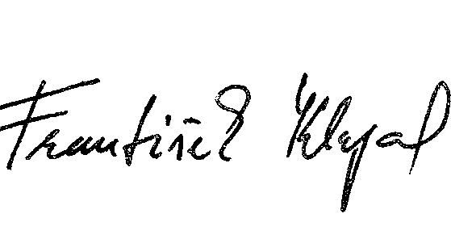
Dlja zarachuvannja v MOZ u period z 2 po 16 travnja ne možut' podaty zajavu inozemci z vizoju dlja toho, ščob sterty perebuvannja na terytoriji ČR vidpovidno do § 33 p. Punkt 1 a) Zakonu pro perebuvannja inozemciv na terytoriji ČR («biženci») z miscem perebuvannja v zoni vidčužennja. Dlja cych inozemciv – biženciv pryznačenyj termin zarachuvannja z 1 červnja 2022 roku po 15 červnja 2022 roku

V Doudlebách nad Orlicí dne 25. 4. 2022.
František Klapal, ředitel školy

